河北省山洪灾害气象风险预警
2025年第17期
河北省水利厅和河北省气象局06月15日10时联合发布山洪灾害气象风险预警：
预计，6月15日10时至6月16日10时，承德市（围场满族蒙古族自治县）等地局地发生山洪灾害可能性较大（黄色预警）。承德市（平泉市）等地局地可能发生山洪灾害（蓝色预警）。其他地区也可能因局地短历时强降水引发山洪灾害，请各地密切关注降雨情况，强化山洪灾害监测，及时发布预警信息，提前组织群众转移避险，确保人民群众生命安全。
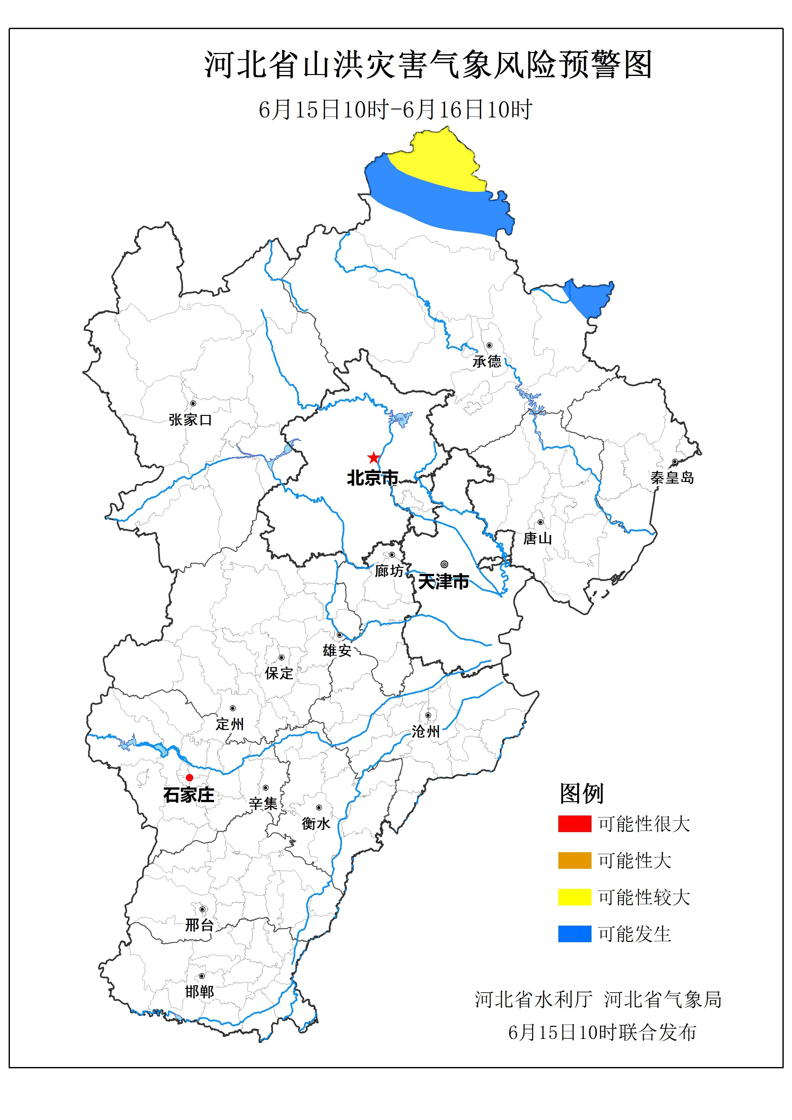
河北省山洪灾害气象预警政区统计列表
黄色预警
市名称 | 县名称
承德市 | 围场满族蒙古族自治县

蓝色预警
市名称 | 县名称
承德市 | 平泉市

